
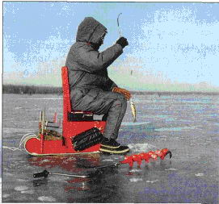
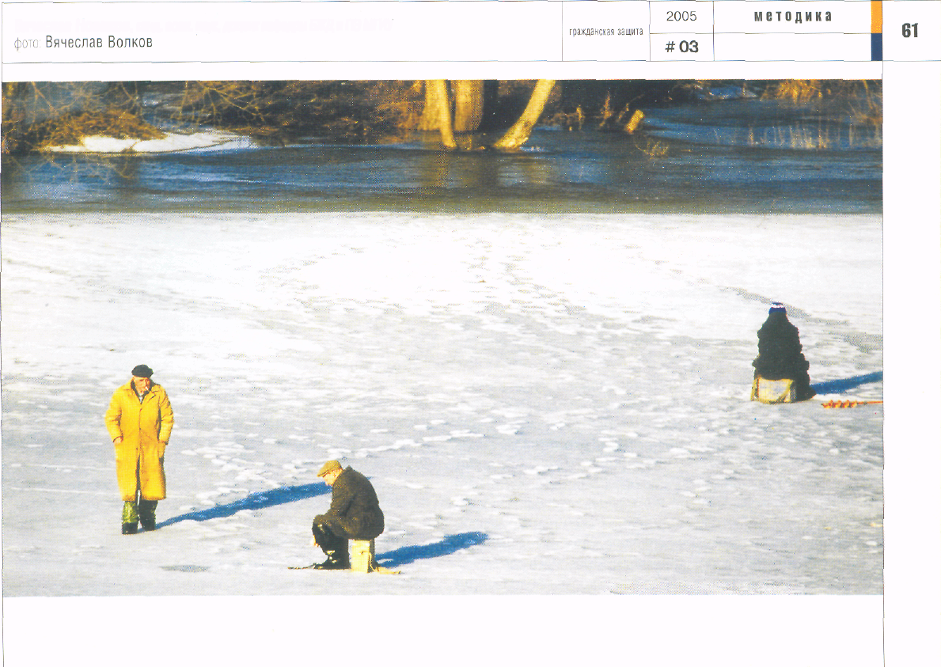
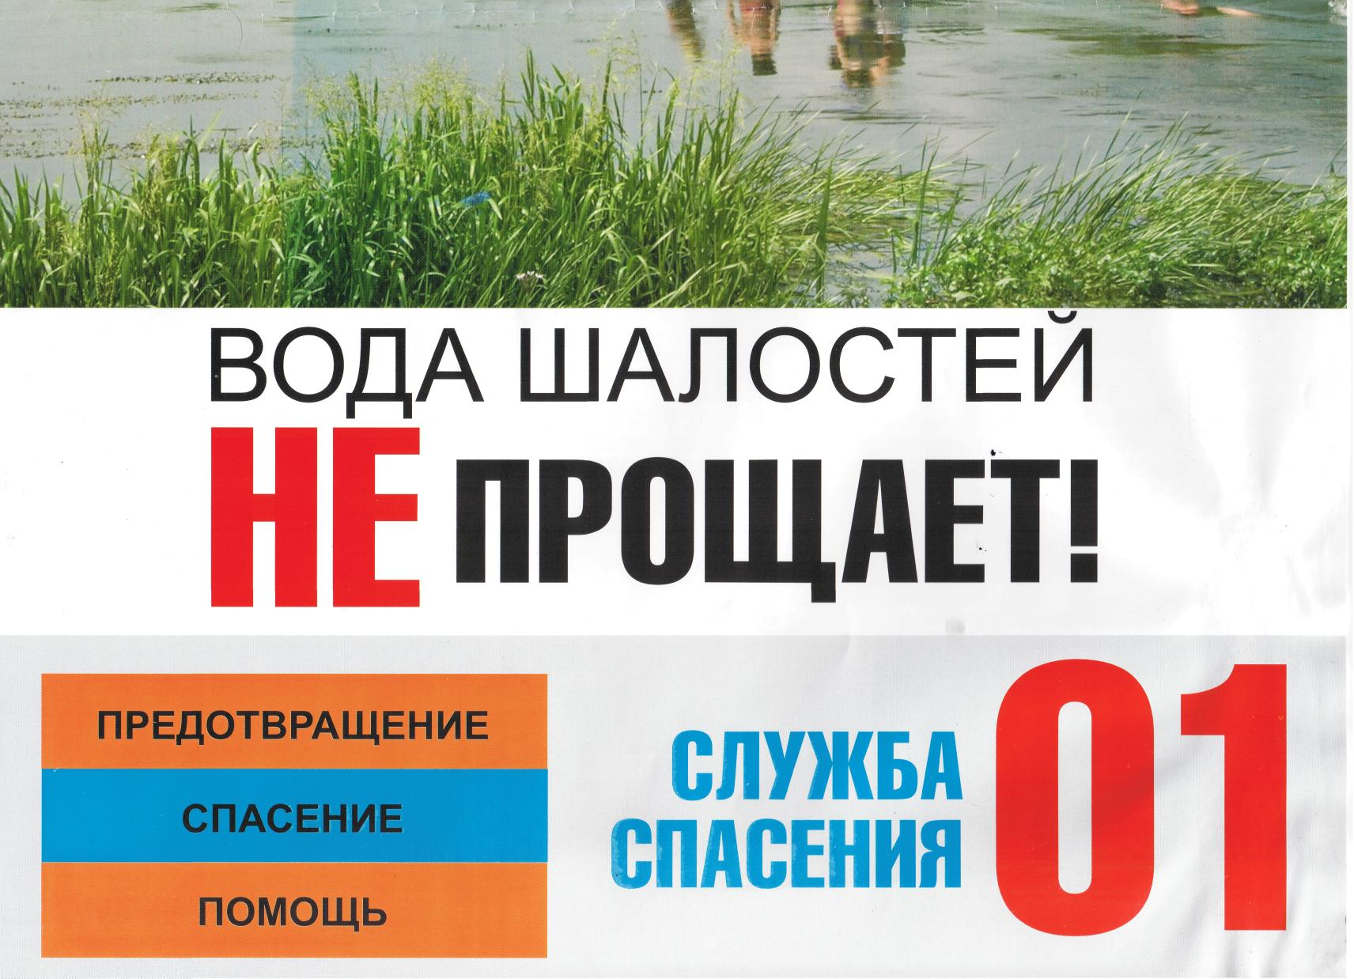
При подледной рыбалке
ЗАПРЕЩАЕТСЯ:
ГИМС МЧС России ПРЕДУПРЕЖДАЕТ: Пренебрежение Правилами охраны жизни людей на водных объектах ОПАСНО для Вашей жизни

ПАМЯТКА – ИНФОРМАЦИЯ ЛЮБИТЕЛЯМ ПОДЛЕДНОГО ЛОВА РЫБЫ
Большой популярностью среди рыбаков пользуется зимняя, подледная рыбалка. Главная ее особенность заключается в том, что она проводится в холодное время года, на льду. Основное внимание при этом должно быть уделено профилактике охлаждения и переохлаждения организма, предотвращению случаев проламывания льда и попадания человека в холодную воду. Особенно надежно нужно защищать от холода ноги, поясницу, голову, шею, кисти рук. Важным элементом зимней рыбалки является надежное и теплое сиденье, ветрозащитное приспособление, термос с горячим чаем.
Чрезвычайно опасным фактором зимней рыбалки является тонкий непрочный лед. Его прочность зависит от толщины, температуры воздуха, конкретных условий водоема. При температуре 0⁰С прочность льда в 10-12 раз слабее, чем при температуре –5⁰С. Лед толщиной 5 сантиметров выдерживает нагрузку одного человека, 8 сантиметров – двух рядом стоящих, 12 сантиметров – семерых стоящих рядом людей. Особенно опасен осенний и весенний лед, он в несколько раз слабее зимнего.
На лед нужно выходить в светлое время суток, ступать по нему следует осторожно, обходить все подозрительные места. При движении по льду группой нужно соблюдать дистанцию между идущими 5-6 метров, не спешить и не скапливаться большими группами в одном месте. В случае потрескивания льда следует вернуться назад тем же путем, делая скользящие движения ногами, не отрывая их от поверхности льда.

В ветреную погоду, во время дождя, снегопада, сильного мороза рыболовы устраивают на льду временное укрытие из брезента, плотной ткани, пленки.
Для обогрева используется открытый огонь: свеча, сухой спирт, лампа, костер. Поскольку процесс горения происходит в замкнутом, ограниченном пространстве, это приводит к быстрому сокращению количества кислорода в воздухе, скоплению углекислого газа и дыма.
Находиться в подобных условиях опасно ввиду возможного отравления организма.

- пробивать рядом много
лунок;
- скапливаться большими группами на «уловистом» месте;
- пробивать лунки на переездах и переправах;
- располагаться у края льда.

